보안 그룹 삭제
단계 1
삭제한 보안 그룹을 선택한 후 삭제 버튼을 클릭합니다.
public 보안 그룹은 삭제할 수 없습니다.
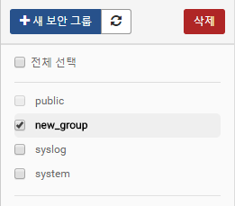
단계 2
삭제 버튼을 클릭해 작업을 완료합니다.
